Cher Ismael Alen Augustin Ouedraogo

Merci pour votre réponse.

1. Voici l’offre de la machine à glace en blocs de 1 tonne pour votre référence:

Le prix FOB de la machine complète à glace en blocs de 1 tonne MB10 est $ 5,780 USD. (incluant tous accessoires et pièces de rechange)

Il y a 40 moules portables de glace, qui peuvent produire 40 blocs de glace de 5 kg par 4.8 hours, 200 blocs de glace de 5 kg par 24 hours.

Avec le système de refroidissement par air, l’installation et l’opération sont très faciles. Il vous suffit d’alimenter la machine en électricité et en eau.

Voici une vidéo sur Youtube concernant l’installation et l’opération de la machine complète à glace en blocs de 1 tonne: https://www.youtube.com/watch?v=Lg1PdiwwJR0
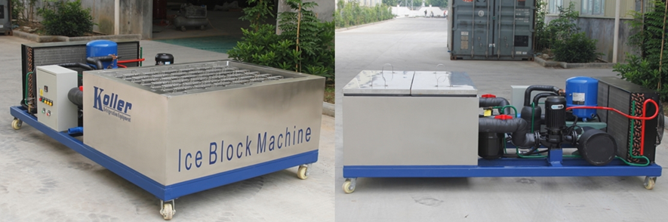
La machine à glace en blocs MB10 adopte le compresseur de marque française Maneurop
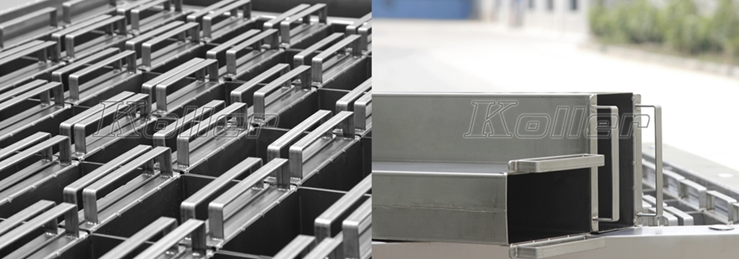
protect from the corrosion of salt water, ice cans are made of complete stainless steel 304 materical
Pour protéger les moules contre la corrosion de l'eau salée, ils sont tous en acier inoxydable 304.
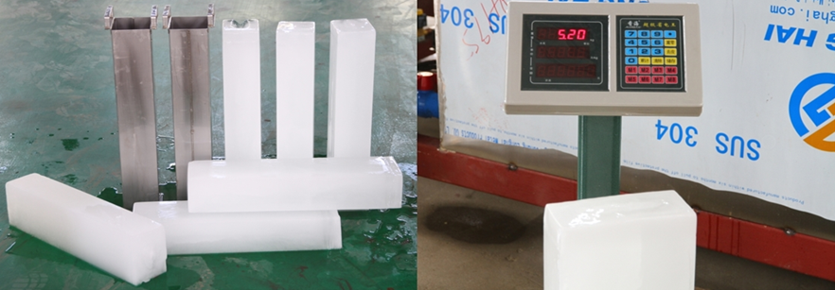
Blocs de glace durs et solides – la capacité est 100% garantie

2. *Ismael, notre machine à glace en blocs de capacité quotidienne 1 tonne peut répondre à vos exigences?

Pour l’alimentation électrique, vous pouvez installer un groupe életrogène pour faire fonctionner la machine comme ce que nos autres clients font en Afrique.

Dans l’attente de votre réponse
Merci

Cordialement,
Jamko Ye (Directeur des Ventes)

